Отчёт по лабораторной работе №3
Абдуллахи Шугофа
Содержание

Цель работы
Мне нужно было разобраться, как проектируется локальная сеть с нуля. Не просто нарисовать картинку, а продумать всё до мелочей: как соединять устройства, как разделять трафик между отделами и как назначать IP адреса, чтобы в сети не было хаоса и её было легко обслуживать.

3 Выполнение лабораторной работы
Я решила начать проектирование с трёх обязательных шагов — уровней L1, L2 и L3. Это как строить дом: сначала стены, потом коммуникации, потом нумерация комнат.

3.1 Построение схем L1, L2, L3
Я нарисовала три схемы в графическом редакторе. За основу взяла адресное пространство 10.128.0.0/16.

Схема L1 — физическая топология
На этой схеме я показала всё реальное оборудование и провода между ними. Получилась карта соединений: - Главный маршрутизатор — msk donskaya sabdullakhi gw 1. Он будет соединять нашу сеть с внешним миром. - Центральный коммутатор — msk donskaya sabdullakhi sw 1. К нему сходятся все линии. - Коммутаторы доступа — они стоят ближе к пользователям: - Четыре штуки в главном здании на Донской: sw 2, sw 3,sw 4 - Один в удалённом корпусе на Павловской: msk pavlovskaya sabdullakhi sw 1 - Серверная ферма — отдельный узел с серверами.
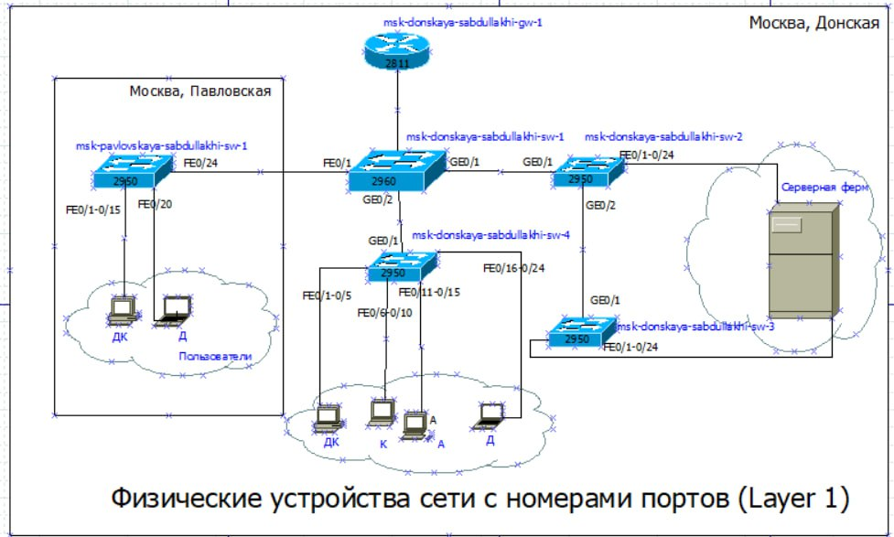
физическая топология

3.1.2. Схема L2 — распределение VLAN
Здесь я занялась логикой. Физически все компьютеры висят на одних и тех же коммутаторах, но трафик бухгалтерии не должен мешать трафику учебных классов и тем более быть им доступным. Для этого я использовала VLAN.
На схеме я отметила: - Какие порты коммутаторов смотрят на пользователей и в каком VLAN они работают (access порты). - Какие порты соединяют коммутаторы между собой (trunk порты). По ним бежит трафик сразу нескольких VLAN, и я указала, каких именно.
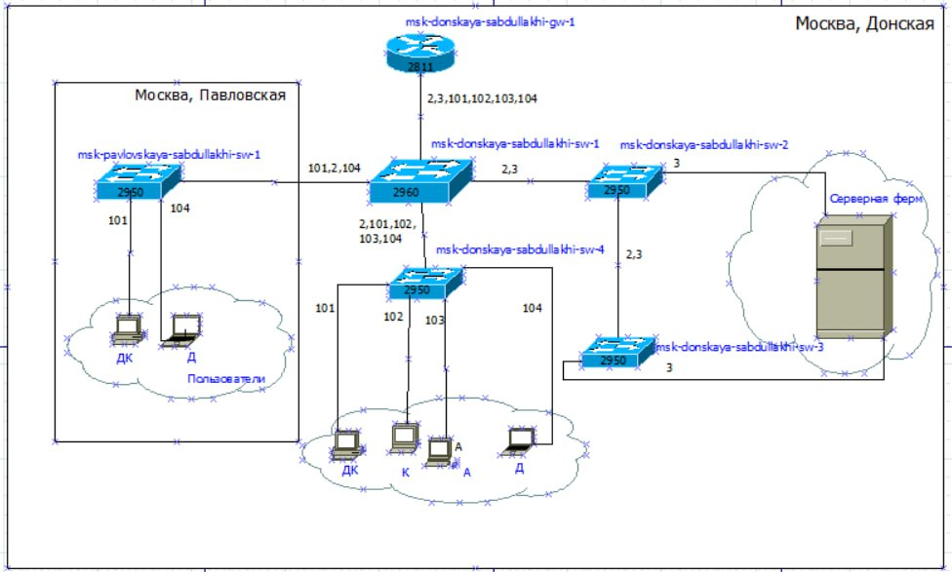
Схема L2 — распределение VLAN

3.1.3. Схема L3 — IP план сети
На этом уровне я назначила адреса. Взяла диапазон 10.128.0.0/16 и разбила его на подсети размером /24. Каждому VLAN — своя отдельная подсеть. Так маршрутизатор будет точно знать, куда отправлять пакеты.
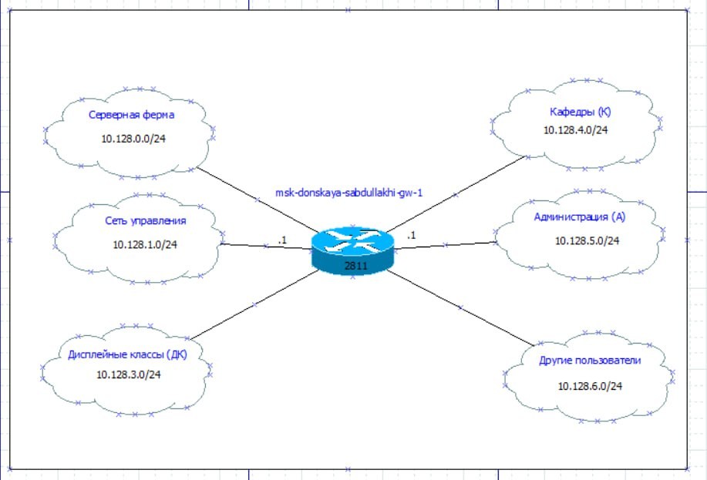
Схема L3 — IP план сети

3.2 Таблица VLAN
Чтобы не запутаться, я составила таблицу с номерами VLAN и их назначением:
№ VLAN | Имя VLAN | Назначение
1 | default | Не использую, оставила по умолчанию.
2 | management | Для управления коммутаторами.
3 | servers | Для серверов.
4-100 |  | Резерв на будущее.
101 | dk | Дисплейные классы (учебные).
102 | departments | Кафедры.
103 | adm | Администрация.
104 | other | Остальные пользователи (например, гости).

3.3 Таблица IP адресов
Дальше я распределила адреса внутри каждого VLAN.

2.3.1. Общая сеть
- Вся сеть: 10.128.0.0/16
IP-адрес | Примечание | VLAN
10.128.0.0/16 | Вся сеть | —

3.3.2. Серверная ферма (VLAN 3)
Для серверов я взяла первую подсеть: * Подсеть: 10.128.0.0/24 * Шлюз: 10.128.0.1 * Серверы: 10.128.0.2 (Web), 10.128.0.3 (File), 10.128.0.4 (Mail), 10.128.0.5 (DNS) * Остальные адреса до 10.128.0.254 оставила в резерве.
IP-адрес | Примечание | VLAN
10.128.0.0/24 | Подсеть | 3
10.128.0.1 | Шлюз | 3
10.128.0.2 | Web | 3
10.128.0.3 | File | 3
10.128.0.4 | Mail | 3
10.128.0.5 | DNS | 3
10.128.0.6–254 | Зарезервировано | 3

3.3.3. Сеть управления (VLAN 2)
Коммутаторам тоже нужны IP-адреса, чтобы заходить на них для настройки: * Подсеть: 10.128.1.0/24 * Шлюз: 10.128.1.1 * Коммутаторы: 10.128.1.2 (msk-donskaya-sw-1), 10.128.1.3 (sw-2), 10.128.1.4 (sw-3), 10.128.1.5 (sw-4), 10.128.1.6 (msk-pavlovskaya-sw-1)
IP-адрес | Примечание | VLAN
10.128.1.0/24 | Подсеть управления | 2
10.128.1.1 | Шлюз | 2
10.128.1.2 | msk-donskaya-sw-1 | 2
10.128.1.3 | msk-donskaya-sw-2 | 2
10.128.1.4 | msk-donskaya-sw-3 | 2
10.128.1.5 | msk-donskaya-sw-4 | 2
10.128.1.6 | msk-pavlovskaya-sw-1 | 2
10.128.1.7–254 | Зарезервировано | 2

3.3.4. Пользовательские подсети
Для пользователей я выделила такие диапазоны:
Подсеть | Назначение | VLAN
10.128.3.0/24 | Дисплейные классы (ДК) | 101
10.128.4.0/24 | Кафедры (К) | 102
10.128.5.0/24 | Администрация (А) | 103
10.128.6.0/24 | Другие пользователи (Д) | 104
Шлюзом везде будет первый адрес: 10.128.3.1, 10.128.4.1 и так далее.

3.4. Таблица портов подключения оборудования
Чтобы при монтаже ничего не перепутать, я сделала подробную таблицу портов. В ней указано, какой порт на каком устройстве, в каком режиме работает и какие VLAN пропускает.
Устройство | Порт | Примечание | Access VLAN | Trunk VLAN
msk-donskaya-gw-1 | f0/0 | к msk-donskaya-sw-1 | — | 2,3,101,102,103,104
msk-donskaya-sw-1 | g0/1 | к msk-donskaya-sw-2 | — | 2,3
msk-donskaya-sw-1 | g0/2 | к msk-donskaya-sw-4 | — | 2,101,102,103,104
msk-donskaya-sw-2 | f0/1 | Web-server | 3 | —
msk-donskaya-sw-2 | f0/2 | File-server | 3 | —
msk-donskaya-sw-3 | f0/1 | Mail-server | 3 | —
msk-donskaya-sw-3 | f0/2 | DNS-server | 3 | —
msk-donskaya-sw-4 | f0/1–5 | ДК | 101 | —
msk-donskaya-sw-4 | f0/6–10 | Кафедры | 102 | —
msk-donskaya-sw-4 | f0/11–15 | Администрация | 103 | —
msk-donskaya-sw-4 | f0/16–24 | Другие пользователи | 104 | —
msk-pavlovskaya-sw-1 | f0/1–15 | ДК | 101 | —
msk-pavlovskaya-sw-1 | f0/20 | Другие пользователи | 104 | —

Регламент выделения IP-адресов внутри подсети /24
Диапазон IP | Назначение
1 | Шлюз
2–19 | Сетевое оборудование
20–29 | Серверы
30–199 | Компьютеры (DHCP)
200–219 | Компьютеры (Static)
220–229 | Принтеры
230–254 | Резерв

4. Задание
Самое интересное — применить ту же логику к другим диапазонам адресов: 172.16.0.0/12 и 192.168.0.0/16. Физическая структура и VLAN остаются теми же, меняются только IP адреса.
Я пересчитала все подсети по тому же принципу. Взяла новые сети и последовательно нарезала из них подсети /24 для каждого VLAN.
Для сети 172.16.0.0/12: - Серверная ферма: 172.16.0.0/24 - Управление: 172.16.1.0/24 - Служебная сеть: 172.16.2.0/24 - Дисплейные классы: 172.16.3.0/24 - Кафедры: 172.16.4.0/24 - Администрация: 172.16.5.0/24 - Другие пользователи: 172.16.6.0/24
Для сети 192.168.0.0/16: - Серверная ферма: 192.168.0.0/24 - Управление: 192.168.1.0/24 - Служебная сеть: 192.168.2.0/24 - Дисплейные классы: 192.168.3.0/24 - Кафедры: 192.168.4.0/24 - Администрация: 192.168.5.0/24 - Другие пользователи: 192.168.6.0/24
Для каждого диапазона я составила подробные таблицы IP адресов по тому же образцу. Первые адреса подсетей — шлюзы, дальше адреса для коммутаторов и серверов.

Таблица IP-адресов для 172.16.0.0/12
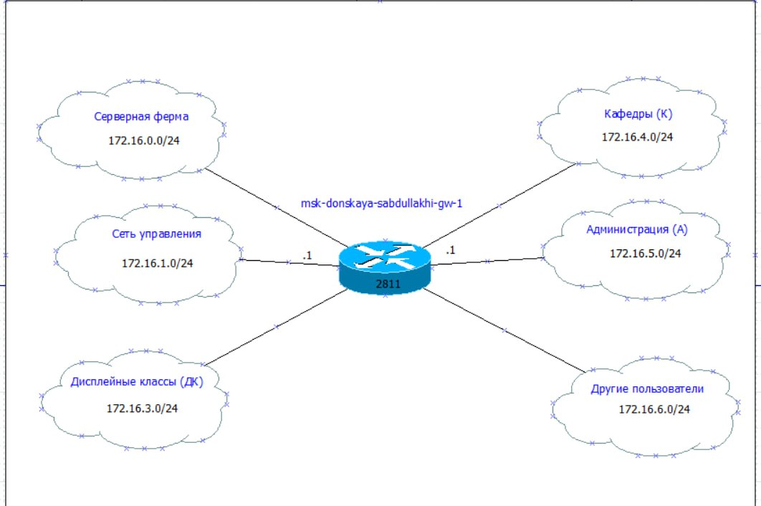
Схема L3 — IP план сети
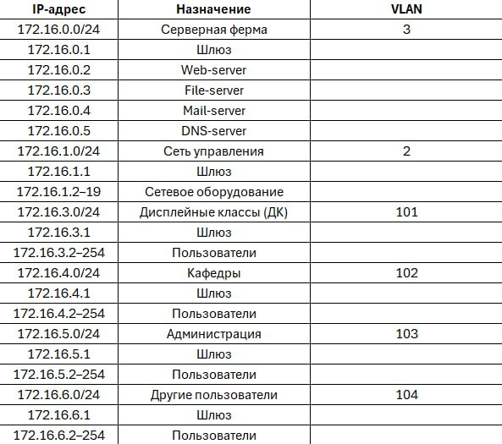
Таблица для 172.16.0.0/12

Общая сеть
IP-адрес | Примечание | VLAN
172.16.0.0/12 | Вся сеть | —

Серверная ферма (VLAN 3)
IP-адрес | Примечание | VLAN
172.16.0.0/24 | Подсеть серверов | 3
172.16.0.1 | Шлюз | 3
172.16.0.2 | Web | 3
172.16.0.3 | File | 3
172.16.0.4 | Mail | 3
172.16.0.5 | DNS | 3
172.16.0.6–172.16.0.254 | Зарезервировано | 3

Сеть управления (VLAN 2)
IP-адрес | Примечание | VLAN
172.16.1.0/24 | Подсеть управления | 2
172.16.1.1 | Шлюз | 2
172.16.1.2 | msk-donskaya-sw-1 | 2
172.16.1.3 | msk-donskaya-sw-2 | 2
172.16.1.4 | msk-donskaya-sw-3 | 2
172.16.1.5 | msk-donskaya-sw-4 | 2
172.16.1.6 | msk-pavlovskaya-sw-1 | 2
172.16.1.7–172.16.1.254 | Зарезервировано | 2

Сеть Point-to-Point (служебная)
IP-адрес | Примечание | VLAN
172.16.2.0/24 | Сеть Point-to-Point | —
172.16.2.1 | Шлюз | —
172.16.2.2–172.16.2.254 | Зарезервировано | —

Пользовательские подсети
Подсеть | Назначение | VLAN
172.16.3.0/24 | Дисплейные классы (ДК) | 101
172.16.4.0/24 | Кафедры (К) | 102
172.16.5.0/24 | Администрация (А) | 103
172.16.6.0/24 | Другие пользователи (Д) | 104
Шлюзы для пользовательских подсетей (по принятому правилу “.1”): - 172.16.3.1 — VLAN 101
- 172.16.4.1 — VLAN 102
- 172.16.5.1 — VLAN 103
- 172.16.6.1 — VLAN 104

Таблица IP-адресов для 192.168.0.0/16

Схема L3 — IP план сети
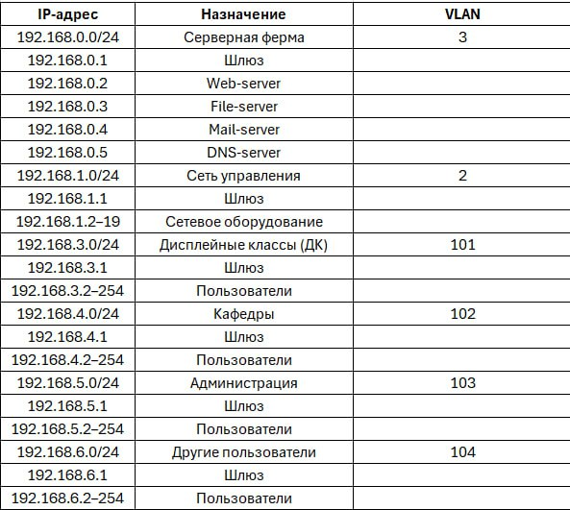
таблица для 192.168.0.0/16

Общая сеть
IP-адрес | Примечание | VLAN
192.168.0.0/16 | Вся сеть | —

Серверная ферма (VLAN 3)
IP-адрес | Примечание | VLAN
192.168.0.0/24 | Подсеть серверов | 3
192.168.0.1 | Шлюз | 3
192.168.0.2 | Web | 3
192.168.0.3 | File | 3
192.168.0.4 | Mail | 3
192.168.0.5 | DNS | 3
192.168.0.6–192.168.0.254 | Зарезервировано | 3

Сеть управления (VLAN 2)
IP-адрес | Примечание | VLAN
192.168.1.0/24 | Подсеть управления | 2
192.168.1.1 | Шлюз | 2
192.168.1.2 | msk-donskaya-sw-1 | 2
192.168.1.3 | msk-donskaya-sw-2 | 2
192.168.1.4 | msk-donskaya-sw-3 | 2
192.168.1.5 | msk-donskaya-sw-4 | 2
192.168.1.6 | msk-pavlovskaya-sw-1 | 2
192.168.1.7–192.168.1.254 | Зарезервировано | 2

Сеть Point-to-Point (служебная)
IP-адрес | Примечание | VLAN
192.168.2.0/24 | Сеть Point-to-Point | —
192.168.2.1 | Шлюз | —
192.168.2.2–192.168.2.254 | Зарезервировано | —

Пользовательские подсети
Подсеть | Назначение | VLAN
192.168.3.0/24 | Дисплейные классы (ДК) | 101
192.168.4.0/24 | Кафедры (К) | 102
192.168.5.0/24 | Администрация (А) | 103
192.168.6.0/24 | Другие пользователи (Д) | 104
Шлюзы для пользовательских подсетей: - 192.168.3.1 — VLAN 101
- 192.168.4.1 — VLAN 102
- 192.168.5.1 — VLAN 103
- 192.168.6.1 — VLAN 104

5. Вывод
В ходе работы я научилась проектировать локальную сеть. Главное, что я поняла — успех зависит не от железа, а от чёткого плана.
Я разобралась, как разделять физическую инфраструктуру и логическую, как использовать VLAN для изоляции трафика, как разрабатывать IP план и составлять документацию в виде таблиц. Ещё я убедилась, что порядок в распределении адресов очень помогает — добавлять новые устройства в сеть становится просто и без ошибок.

Контрольные вопросы
1. Что такое модель взаимодействия открытых систем (OSI)? Какие уровни в ней есть? Какие функции закреплены за каждым уровнем модели OSI?
Модель OSI (Open Systems Interconnection) — это эталонная семиуровневая модель, описывающая процесс передачи данных в компьютерных сетях. Она разделяет сетевое взаимодействие на уровни, каждый из которых выполняет строго определённые функции.
Уровни модели OSI (снизу вверх):
- Физический (Physical) — передача битов по физической среде; определяет типы кабелей, разъёмы, уровни сигналов.
- Канальный (Data Link) — формирование кадров, MAC-адресация, контроль ошибок, доступ к среде передачи (Ethernet, VLAN).
- Сетевой (Network) — логическая адресация (IP), маршрутизация, выбор пути доставки пакетов.
- Транспортный (Transport) — доставка данных между узлами, контроль целостности и порядка передачи (TCP, UDP).
- Сеансовый (Session) — установление, поддержание и завершение сеансов связи.
- Представления (Presentation) — преобразование форматов данных, шифрование, сжатие.
- Прикладной (Application) — взаимодействие пользовательских приложений с сетью (HTTP, FTP, SMTP и др.).
2. Какие функции выполняет коммутатор?
Коммутатор — устройство канального уровня (L2), выполняющее:
– передачу кадров на основе MAC-адресов;
– построение и хранение таблицы MAC-адресов;
– сегментацию сети для уменьшения коллизий;
– поддержку VLAN;
– фильтрацию трафика внутри локальной сети;
– организацию trunk- и access-портов.
Коммутатор обеспечивает эффективный обмен данными внутри локальной сети.
3. Какие функции выполняет маршрутизатор?
Маршрутизатор — устройство сетевого уровня (L3), предназначенное для соединения различных сетей. Он выполняет:
– маршрутизацию IP-пакетов между подсетями;
– выбор оптимального маршрута;
– разделение широковещательных доменов;
– поддержку протоколов маршрутизации (RIP, OSPF и др.);
– реализацию NAT;
– фильтрацию трафика (ACL).
Маршрутизатор обеспечивает взаимодействие между различными сетями.
4. В чём отличие коммутаторов третьего уровня от коммутаторов второго уровня?
Коммутатор второго уровня (L2):
– работает на основе MAC-адресов;
– передаёт кадры внутри одной VLAN;
– не выполняет маршрутизацию между подсетями.
Коммутатор третьего уровня (L3):
– поддерживает маршрутизацию IP-пакетов;
– может выполнять межвлановую маршрутизацию (Inter-VLAN Routing);
– сочетает функции коммутатора и маршрутизатора.
5. Что такое сетевой интерфейс?
Сетевой интерфейс — это аппаратный или программный компонент устройства, обеспечивающий его подключение к сети. Он может быть физическим (Ethernet-порт) или логическим (виртуальный интерфейс, VLAN-интерфейс).
6. Что такое сетевой порт?
Сетевой порт — это:
– физический разъём на сетевом устройстве для подключения кабеля (например, FastEthernet0/1);
– либо логический идентификатор транспортного уровня (TCP/UDP-порт), используемый для различения сетевых сервисов (например, порт 80 — HTTP).
7. Кратко охарактеризуйте технологии Ethernet, Fast Ethernet, Gigabit Ethernet.
- Ethernet — технология локальных сетей со скоростью до 10 Мбит/с.
- Fast Ethernet — развитие Ethernet со скоростью 100 Мбит/с.
- Gigabit Ethernet — стандарт со скоростью передачи данных 1000 Мбит/с (1 Гбит/с).
Все технологии используют кадры Ethernet и совместимы по принципам работы.
8. Что такое IP-адрес (IPv4-адрес)? Определите понятия сеть, подсеть, маска подсети. Охарактеризуйте служебные IP-адреса. Приведите пример разбиения сети.
IPv4-адрес — это 32-битный числовой идентификатор узла в сети, записываемый в виде четырёх октетов (например, 192.168.1.10).
Сеть — совокупность устройств с общей сетевой частью адреса.
Подсеть — логически выделенная часть сети.
Маска подсети — определяет, какая часть IP-адреса относится к сети, а какая — к узлу (например, 255.255.255.0 или /24).
Служебные адреса в подсети /24:
– первый адрес (например, 192.168.1.0) — адрес сети;
– последний адрес (192.168.1.255) — широковещательный;
– адреса между ними — адреса узлов.
Пример разбиения:
Сеть 192.168.1.0/24 можно разделить на две подсети /25:
- 192.168.1.0/25 — 126 узлов
- 192.168.1.128/25 — 126 узлов
Каждая подсеть имеет собственный адрес сети и broadcast-адрес.
9. Дайте определение понятию VLAN. Для чего применяется VLAN? Какие преимущества даёт применение VLAN?
VLAN (Virtual Local Area Network) — это технология логического разделения сети на изолированные сегменты на уровне канала передачи данных.
Применение VLAN позволяет:
– разделять пользователей по подразделениям;
– изолировать трафик разных групп;
– повысить безопасность;
– уменьшить широковещательный трафик;
– упростить администрирование.
Примеры применения:
– разделение бухгалтерии и отдела разработки;
– выделение серверной фермы в отдельный VLAN;
– изоляция гостевой сети от корпоративной.
10. В чём отличие Trunk Port от Access Port?
Access Port — порт коммутатора, принадлежащий только одному VLAN. Используется для подключения конечных устройств.
Trunk Port — порт, передающий трафик нескольких VLAN одновременно. Используется для соединения коммутаторов или подключения маршрутизатора (межвлановая маршрутизация).

